# Partie Robot

## Description

Un robot est constitué d’un nom et d’une vitesse maximale. Il peut comporter 3 types de capteur :

* Température
* Lumière
* Obstacles

De plus, un robot est placé sur une carte. Il possède donc une position x et y correspondant respectivement à l’axe des abscisses et l’axe des ordonnés.

## Modélisation

Ces informations sont renseignées par l’utilisateur. Afin de rendre le code souple, nous avons choisi d’utiliser le patron de conception décorateur. Il nous permet d’ajouter autant de capteurs que l’utilisateur souhaite très facilement.

Afin de mieux comprendre l’organisation des classes avec ce patron de conception, nous avons construit un diagramme de classes :

TemperatureSensor

ContactSensor

LightSensor

ASensor

Robot

ARobot

## Vue Création Robot

Pour créer un robot, l’utilisateur doit renseigner obligatoirement le nom ainsi que la vitesse maximale. Si un des deux champs est vide ou que la vitesse saisie contient des lettres, un message d’erreur s’affiche afin de prévenir l’utilisateur. L’ajout de capteurs de fait par l’intermédiaire de cases à cocher.

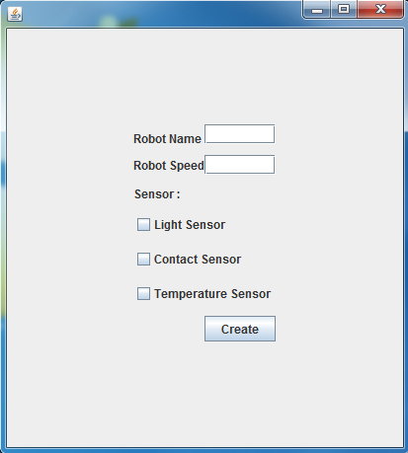

## Sauvegarde Robot

Afin que l’utilisateur puisse réutiliser les robots qu’il a créés, il est nécessaire d’avoir une fonction permettant la sauvegarde. L’utilisateur a la possibilité d’utiliser cette fonctionnalité à deux moments différents : lors de la création du robot et lorsque la simulation est en cours.

Lors de la création, l’utilisateur sauvegardera simplement le robot avec toutes ses caractéristiques (le nom, la vitesse et les capteurs). Le robot n’étant pas placé, sa position en x et en y est à -1. Lors de la simulation, la sauvegarde entraîne la mise à jour de la position.

Afin de simplifier la sauvegarde, nous avons choisi d’écrire dans un fichier au format XML, les informations du robot. Nous créons un fichier XML par robot. La structure du fichier ressemble à cela :

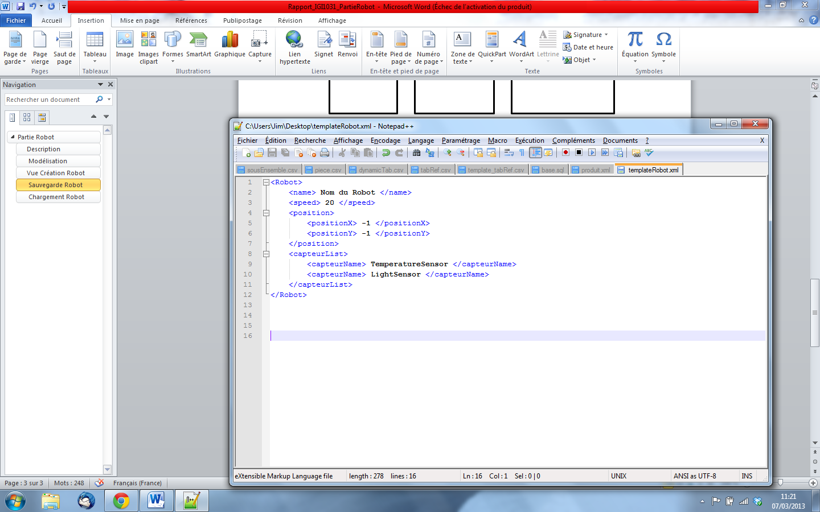

Afin de créer le fichier XML, nous avons utilisé l’API JDOM. DOM est une façon de manipuler et parcourir un document XML. Il permet de le représenter sous forme d’un arbre d’objets. L’avantage de cette méthode est la simplicité d’utilisation.

## Chargement Robot

La sauvegarde étant possible, il est donc indispensable de pouvoir la recharger pour une utilisation ultérieure. Il suffit de lire le fichier XML et d’en extraire les informations. Grâce aux balises XML, le fichier est lisible très facilement. De la même façon que précédemment, nous avons utilisé l’API JDOM pour le parcours du document. Il est toutefois nécessaire de créer un objet de la classe SAXBuilder qui appartient comme son nom l’indique à l’API SAX.